ANALYSE DE L’EFFET DES TECHNIQUES CULTURALES SIMPLIFIEES SUR LA CONSERVATION DE L'EAU ET RISQUE DE POLLUTION.
ANALYSIS OF EFFECT OF SIMPLIFIED CULTIVATION TECHNIQUES ON THE WATER CONSERVATION AND RISK OF POLLUTION

FEDDAL Med Amine, AMARA Mahfoud, DELMADJI Assam
Laboratoire du machinisme agricole. Département de Génie Rural, machinisme agricole et agro équipements, Ecole Nationale Supérieure Agronomique (ENSA), El Harrach, Alger. feddalamine@gmail.com

Résumé : En vue de mieux comprendre l’effet des nouvelles techniques culturales sur la conservation de l’eau dans le sol et sur l’environnement, une analyse de l'évolution de la teneur en eau du sol ainsi que le développement des mauvaises herbes et l’utilisation des herbicides sous l'action de deux techniques de mise en place des céréales est développée. Les essais réalisés sur parcelle expérimentale ont montré que le système semis direct favorise la conservation de l’eau dans le sol. D’autre part, il y a un effet très hautement significative des deux types de techniques culturales sur la densité et la biomasse des mauvaises herbes. Le labour est une opération de travail du sol qui a un impact très positif sur la flore adventice, il permet donc de réduire la pollution des sols, de la nappe et même de détériorer la qualité du produit semé, donc de réduire les effets sur l’environnement.
Mots clés : humidité du sol, techniques culturales, environnement, traitement à l’herbicide.

Abstract: This work aims to analyze the evolution of changes in soil water content, the growth of weeds and the use of herbicides under the action of two instead of cereal processing techniques in order to better understand the effect of new farming techniques on water conservation in the soil and the environment. The Tests carried out on experimental plots showed that direct seeding system promotes water retention in the soil. On the other hand, there is a highly significant effect of both types of cultivation techniques on the density and weed biomass. Tillage is an operation that has a very positive impact on the weed flora, so it reduces pollution of soil, groundwater and even deteriorate the quality of sown product, thus reducing the effects on environment.
Keywords: soil moisture, crop techniques, environment, treatment with herbicide.

- Introduction
La préparation du sol est l’une des plus importantes opérations dans l’itinéraire technique, elles visent à améliorer les conditions favorables à la croissance des plantes. Les agriculteurs comptent plusieurs options de travail du sol, lesquelles peuvent toutes être classées dans un des trois principaux systèmes de travail du sol : le semis direct, le travail minimum du sol, et le travail du sol classique conventionnel. Ce dernier a comme avantage que les machines à employer sont largement disponibles et que les techniques sont bien connues des agriculteurs. Les méthodes plus récentes nécessitent peut-être l'achat de machines ou d'accessoires nouveaux et, dans bien des cas, l'agriculteur doit apprendre à les faire fonctionner. Le travail du sol classique peut rendre le sol plus poreux et plus meuble, ce qui favorise l'échange d'air et la croissance des racines. C'est aussi une bonne façon d'incorporer du fumier. De plus, le sol ainsi travaillé se réchauffe plus rapidement au printemps.
Cependant, le peu de résidus laissés en surface par le travail du sol classique rend le sol plus vulnérable à l'érosion éolienne et hydrique. Tous ces problèmes ajouter à cela le cout économique ont conduit à l’apparition de nouveaux systèmes tels que le semis direct qui permet de protéger les sols, augmenter le taux de matière organique et freiner le ruissellement (tout en accroissant l'infiltration d'eau). Les matières organiques des résidus aident à retenir l'humidité, à réduire l'évaporation et à prévenir l'assèchement du sol. Là où l'humidité constitue un facteur restrictif, le semis direct permet aussi de limiter la déshumidification et améliore donc la production. Plus on travaille le sol, plus on perd de matières organiques. Celles-ci jouent un grand rôle dans l'activité biologique bienfaisante comme celle des bactéries, des champignons et des vers qui interviennent dans le cycle nutritif et accélèrent la décomposition des pesticides. Les matières organiques du sol jouent aussi un rôle dans les changements climatiques, puisqu'elles emmagasinent le carbone.
Mais en dépit de tous les avantages que présente le semis direct, plusieurs facteurs en découragent actuellement l’utilisation. Un des principaux inconvénients relatifs au semis direct est la prolifération des mauvaises herbes. En effet, plusieurs travaux affirment que le semis direct entraîne une concentration plus élevée de semence de mauvaises herbes en surface ce qui peut favoriser des germinations potentielles plus importantes qu’en labour. (Dorado et al. 1999),
Debaecke et al. (1994), affirment que le semis direct provoque une amplification du développement des vivaces comme le chardon et les liserons ainsi que de certaines graminées annuelles comme les sétaires, les digitaires et les panics.
Selon une étude menée sur sept ans par l'Agence de l'Environnement et de la Maîtrise de l'Energie Française en 2008, le nombre moyen de passage d’herbicide sur la culture du blé est de 1,8 en labour contre 2,2 en non labour. Le système sans labour 5 années sur 7 est le plus propice au développement du brome, du gaillet, du géranium et du vulpin. Le Ray Grass et la folle avoine ne sont pas influencés par les différents systèmes. Globalement le système avec labour a tendance à être défavorable à très défavorable pour les principales mauvaises herbes rencontrées par les agriculteurs alors que le système sans labour a tendance à être favorable à très favorable pour ces mêmes espèces.
Pour ce qui est de l’Algérie, les mauvaises herbes se sont progressivement multipliées pour couvrir des superficies de plus en plus importante (surtout en céréaliculture). Les mauvaises herbes les plus couramment recensées sont le brome, le Phalaris, le ray gras, le vulpin et la folle avoine, les Poacées, la moutarde, la ravenelle, le gaillet et le coquelicot. (Rahali et al., 2011).
L’intérêt donc de cette étude est d’acquérir des connaissances sur ces nouvelles techniques culturales, en analysant l’effet de ces derniers sur la prolifération des mauvaises herbes et d’étudier aussi l’efficacité du traitement chimique en semis direct et en travail du sol classique, et les conséquences sur le développement du sorgho fourrager ainsi que son rendement final.
Notre travail portera essentiellement sur une analyse de l’humidité du sol (H), de la densité (D) et la biomasse des mauvaises herbes, des paramètres de croissance du sorgho tels que le diamètre et la hauteur des tiges ainsi que le rendement final de la culture (RDT).
- Matériels et méthode
  - Caractéristiques de la parcelle d’essais
Les données qui sont exploitées dans le cadre de ce projet ont été prélevées à la station expérimentale de l’ENSA (école nationale supérieure d’agronomie) qui fait partie de la commune d’Oued Smar, daïra d’El Harrach wilaya d’Alger. Ses coordonnées géographiques sont les suivantes : 3°08’ de longitude est 36°43’ de latitude nord. Elle se trouve à 24 m au-dessus du niveau de la mer ; entres les isohyètes 600 mm et 700 mm. Elle appartient à l’étage bioclimatique subhumide à hiver doux.
Elle occupe une superficie de 30 ha environ, elle est utilisée pour la production des céréales et des cultures fourragères mais également pour l’expérimentation dans le cadre des travaux de recherches des équipes de l’ENSA.
Les analyses ont été réalisées au niveau du laboratoire de pédologie de l’ENSA à EL HARRACH. Le triangle textural de l’USDA (United states département agriculture) indique que la texture de notre sol est de type loam.

Tableau 01: Analyse granulométrique du sol.
Paramètres d'analyses |  | Teneur
Granulométrie | Argiles (A) | 19,85
 | Limons fins (LF) | 18,65
 | Limons grossiers(LG) | 15,32
 | Sables fins (SF) | 18,5
 | Sables grossiers (SG) | 26,17

Légende : A : argile ; L.F: limon fin ; L.G : limon grossier ; S.F : sable fin ;
S.G : sable grossier.

  - Matériels
La chaîne utilisée pour la réalisation des opérations de travail du sol est composée respectivement d’une charrue bisoc travaillant à 30 cm de profondeur, d’un cover crop 7/14 et d’un cultivateur à dents pouvant atteindre une profondeur de travail de 20 cm. Le tracteur utilisé est un deux roues motrices de puissance 68 chevaux.
Pour ce qui est du semis, il a été réalisé par deux semoirs, un en ligne de type AGRIC PSM 30, et un autre de semis direct de type SEMEATO SHM 13.
Pour la détermination de l’humidité nous avons utilisé une tarière, pour le traitement chimique un pulvérisateur à dos.
Le matériel végétal utilisé pour notre essai a porté sur le sorgho fourrager variété Sudan-Grass.

  - Méthodologie
    - Détermination de la teneur en eau du sol
Pour la détermination de l’humidité du sol, nous avons utilisé la méthode de l’humidité pondérale. Les prélèvements d’échantillons ont été effectués à l’aide de la tarière, sur chaque parcelle élémentaire de chaque traitement. Les échantillons sont prélevés dans cinq points de chaque parcelle, chacun des prélèvements a été réalisé à partir de trois horizons : de 0 à 10 cm, de 10 à 20 cm et de 20 à 30 cm.
La méthode de mesure directe de la teneur en eau d’un échantillon de sol s’effectue simplement par pesée avant et après étuvage, ces deux valeurs correspondant respectivement à la masse totale de l’échantillon Mt et la masse de fraction solide Ms. La teneur en eau pondérale W vaut alors :
$$W=\frac{Mt-Ms}{Ms}*100$$
- W: taux d’humidité (%)
- Mw: masse de l’eau (g)
- Ms : masse du solide (g)
- Mt : masse total du sol (g)
Divers procédés d’étuvage sont pratiqués. Le plus courant consiste en un séchage au four à la température de 105° pendant 24h.
    - mesure relative aux mauvaises herbes
- Méthode de mesure de la densité des mauvaises herbes
A l’aide d’un cadre de 0.25m² placé aléatoirement sur 5 endroits de la micro parcelles nous avons compté le nombre de mauvaises herbes
- Méthode de mesure à la biomasse des mauvaises herbes
A l’intérieur d’un cadre de 0.25m² nous avons prélevé des plants de mauvaises herbes, les parties aériennes de ces adventices ont été mises à l’étuve à 90°C pendant 24 heures, une fois sorties de l’étuve nous avons pesé leurs poids sec.

    - Conduite et suivi de l’étude expérimentale
- Le schéma général de la conduite de l’expérimentation dans les parcelles travaillées et traitées
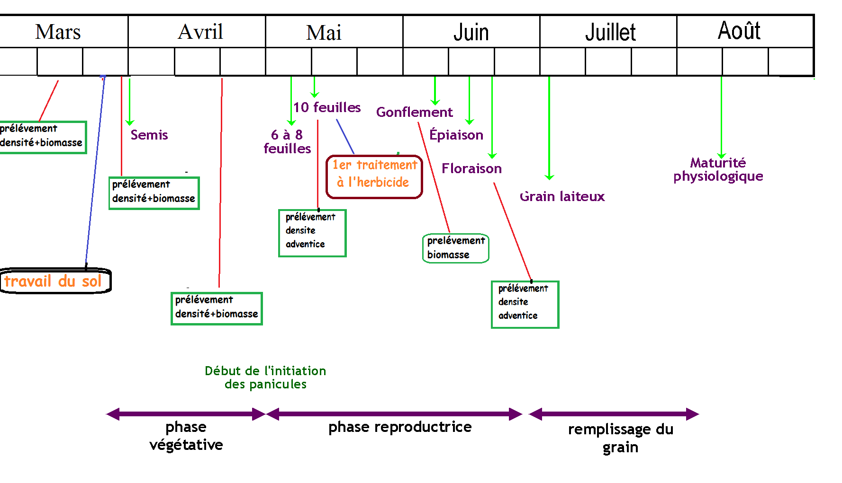
Figure 01 : schéma de la conduite de l’expérimentation dans TCT
- Le schéma général de la conduite de l’expérimentation dans les parcelles non travaillées et traitées
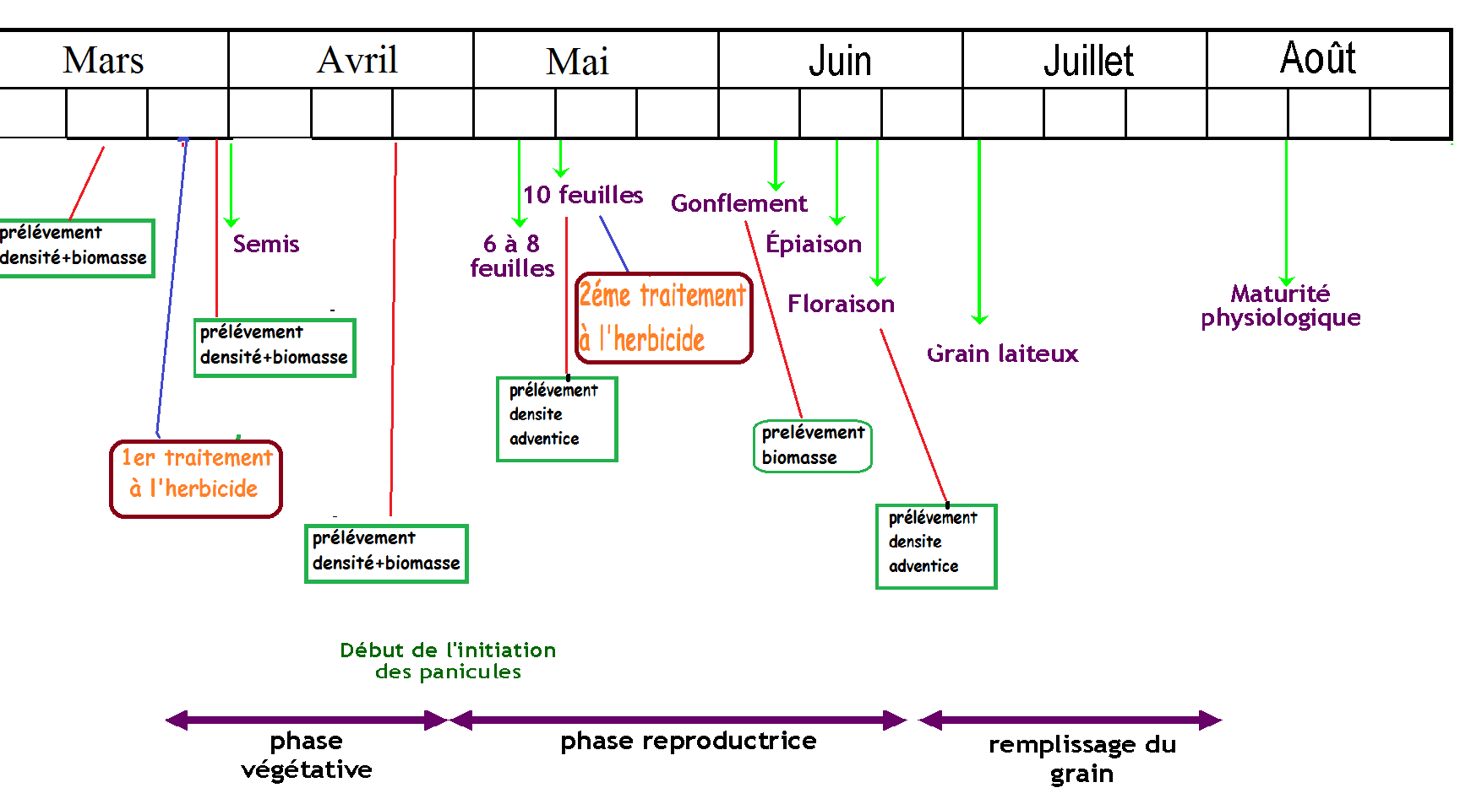
Figure 02 : schéma de la conduite de l’expérimentation dans SDT
- Résultats et discussion

  - Effet des techniques culturales sur l’humidité du sol
Les taux d’humidité mesurés sur les parcelles tout au long de la compagne traduisent la capacité de rétention d’eau de la couche arable du sol soit l’efficacité de la structure mise en place en matière de rétention d’eau. Les résultats de la variation de la teneur en eau du sol en relation avec la profondeur et le stade végétatif pour les deux techniques culturales sont illustrés par la figure suivante :

Figure 03: Variation de l'humidité du sol en relation avec la profondeur et le stade végétatif
Avec :
TC : travail conventionnel
SD : semis direct
La figure 03 représente la variation de l'humidité du sol en relation avec la profondeur et le stade végétatif pour les deux techniques culturales.
Nous constatons qu’au niveau du premier horizon (0 à 10 cm) l’humidité est plus élevée dans les sols travaillés par rapport à ceux menés en semis direct pendent tout le cycle végétatif, cela est peut être due à l’évaporation réduite qu’a subi le sol travaillé.
Au niveau du deuxième horizon compris entre10 et 20 cm, on a pu mesurer un taux plus élevée pour les sols travaillés conventionnellement pour les stades levée, tallage et épiaison car l’humidité dépasse celle de technique conventionnel de 4%.
Pour le troisième horizon (20 à 30 cm), le taux d’humidité est exactement le même pour les deux premiers stades. Le semis direct présente une teneur en eau supérieur à la technique conventionnelle pour le stade de levée, alors que le travail conventionnel est meilleur au stade tallage et épiaison.
Pour approfondir l’analyse de l’humidité du sol, on a essayé de voir les évolutions de l’humidité du sol moyenne de l’horizon 0 – 30 cm pour les sols travaillés et ceux menés en semis direct.
La figure ci-dessous représente l’humidité pour les cinq stades du sorgho et les deux techniques culturales.

Figure 04: présentation de l’humidité pour les cinq stades du sorgho et les deux techniques
La capacité d’adaptation du sorgho au stress hydrique est bien connue. Cependant elle a ses limites qui ont été mises en évidences ces dernières années. (Deumier et al, 1980 IN Feddal, 2011). Selon toujours les mêmes auteurs, des différences de l’ordre de 30 à 40 q/ha ont été obtenues entre des cultures irriguées et des cultures conduites en sec. L’irrigation est donc intéressante si l’on veut atteindre un bon rendement ou le rendement potentiel des variétés.
La période la plus sensible au manque d’eau se situe du stade gonflement à la floraison. En cas de stress hydrique pendant cette période, la fertilité des panicules est systématiquement affectée. Avant cette période, pendant la montaison, du stade 8-10 feuilles au stade gonflement, un besoin en eau non satisfait peut limiter la croissance du peuplement, perturber l’épiaison de certaines variétés et affecter la fertilité des panicules. Ce risque est accentué en cas de densité de peuplement trop élevée. (Deumier et al, 1980 IN Feddal, 2011).
Pour notre cas, l’humidité du sol est plus élevée dans les sols travaillés par rapports à ceux menés en semis, et ce constat est valable du stade levée au stade épiaison, donc l’eau disponible dans le sol quand la plante en a le plus besoin est plus importante dans les sols travaillés.
D’une façon générale, on peut conclure que les sols travaillés conventionnellement ont une meilleure conservation de l’eau, et ce constat est contraire aux études précédentes qui affirment que le système du semis direct a pour principal objectif la rétention de l’eau dans le sol.
L’analyse statistique montre que les techniques culturales ont un effet hautement significatif sur la conservation de l’eau dans le sol. Donc le choix de la technique à mettre en place est très important.
  - Effet des techniques culturales sur le développement des mauvaises herbes
Le développement des mauvaises herbes est quantifié par deux paramètres à savoir la densité et la biomasse des mauvaises herbes. L’analyse comparative a été effectuée entre TCT (travail conventionnel traité à l’herbicide) et SDT (semis direct traité à l’herbicide) d’un côté et TCNT (travail conventionnel non traité à l’herbicide) et SDNT (semis direct non traité à l’herbicide) d’un autre côté.
    - Analyse de l’effet des techniques culturales sur la densité des mauvaises herbes pour les parcelles traitées
La figure suivante représente la densité des mauvaises herbes dans les parcelles travaillées et traitées et celles menées en semis direct et traitées tout au long de la compagne.

Figure 05: la densité des mauvaises herbes dans les parcelles TCT et SDT

Figure 06 : évolution des mauvaises herbes pour les parcelles TCT et SDT

D’après les figures 05 et 06, le premier constat qu’on peut faire est que labour a effet destructeur sur les mauvaises herbes, et ça été observé dans les parcelles travaillées ou la densité qui était de 128 plant/m² a été réduite à néant, ce qui nous confirme que le labour est une opération de lutte mécanique efficace contre les mauvaises herbes.
Dans les parcelles non travaillées, on a appliqué un traitement à l’herbicide au même moment où on a labouré les autres parcelles, et 15 jours après on a fait des prélèvements de densité qui ont donné des résultats à peu près les mêmes pour TCT et SDT qui sont respectivement 23 plant/m² et 28 plant/m², mais vu la petite différence de ces densités on peut dire que le travail du sol est plus efficace que le traitement à l’herbicide pour la destruction des mauvaises herbes.
Un mois après le premier traitement, on enregistre une augmentation de la population des mauvaises herbes dans les parcelles travaillées de l’ordre de 45% alors que celles menées en semis direct 34%. Après le deuxième traitement qui a été pratiqué sur toutes les parcelles travaillées ou non, on constate une densité plus importante dans les parcelles travaillées par rapport à celles non travaillées.
    - Analyse de l’effet des techniques culturales sur la densité des mauvaises herbes pour les parcelles non traitées
Les résultats de l’analyse de la densité des mauvaises herbes pour TCNT et SDNT sont représentés dans les figures suivantes :

Figure 07: Analyse de la densité des mauvaises herbes durant le cycle du sorgho dans les parcelles non traitées

Figure 08 : évolution de la flore adventice dans les parcelles non traitées
D’après les résultats des figure 07 et 08, on peut constater une nette différence entre les parcelles travaillées et celles menées en semis direct. Comme pour les parcelles traitées, le premier constat à faire est que la charrue est un outil important pour l’élimination des mauvaises herbes, car après le labour on a eu une destruction totale des mauvaises herbes.
15 jours après le semis, on a enregistré une densité de la flore adventice de 19 plant/m² pour TCNT et 142 plant/m² pour SDNT soit une augmentation de 19% pour les parcelles travaillées conte 13% pour les parcelles non travaillées. Cela peut être expliqué par la remonté en surface du stock semencier enfouit en profondeur dans les parcelles travaillées, cette remonté en surface a permis la germination de quelques graines de mauvaises herbes, tant dis qu’en semis direct il y a absence totale d’intervention avec les outils ce qui a permis au stock semencier de rester en profondeur.
Au stade épiaison le constat est le même que les deux stades précédents, ainsi la densité des mauvaises herbes augmente d’une manière importante dans les sols travaillés par rapport à ceux non travaillés, mais toutefois la densité atteint les 225 plant/m² en SDNT contre 86 plant/m² en TCNT, d’où une augmentation totale par rapport à l’état initial de la parcelle de 182% en semis direct contre une diminution totale de 31% pour TCNT.
Donc en absence de traitement à l’herbicide, la technique de travail du sol classique a une importance capitale dans la maitrise des mauvaises herbes par rapport au système de semis direct ou la flore adventice a envahi toute la parcelle avec comme conséquences une concurrence accrue imposée à la culture mise en place.
Pour approfondir l’analyse de l’effet du semis direct et du travail du sol conventionnel, on a effectué une analyse statistique, cette dernière montre un effet très hautement significatif pour le facteur technique cultural sur la densité des mauvaises herbes.
D’une manière générale on peut conclure que le labour par son impact sur les densités de mauvaises herbes. En effet, en réduisant les densités de la population adventice, le labour limite la concurrence de ces mauvaises herbes vis-à-vis de la culture et permet un meilleur développement de la culture.
Le labour constitue donc un outil intéressant de gestion des adventices. De plus, il s’agit d’une pratique courante, demandant rarement des investissements supplémentaires et facile à appliquer.
    - Analyse de l’effet des techniques culturales sur la biomasse des mauvaises herbes pour les parcelles traitées
Les résultats de l’analyse de l’effet des techniques culturales sur la biomasse des mauvaises herbes dans les parcelles traitées sont présentés dans les figures suivantes.

Figure 09 : évolution de la biomasse des mauvaises herbes pour TCT et SDT.

Figure 10 : analyse de la biomasse des mauvaises herbes pour SDT et TCT
Les figures 09 et 10 représentent l’évolution de la biomasse de la flore adventice exprimée en g/m² pour les parcelles travaillées et traitées à l’herbicide et les parcelles menées en semis direct et traitées.
Au vu de ces résultats, la première conclusion qu’on peut tirer est que le labour a permis de détruire la totalité des mauvaises herbes présentes sur la parcelle travaillée. La biomasse détruite est de 100 g/m².
Après les traitements à l’herbicide, on a enregistré une biomasse plus importante dans parcelles travaillées par rapport à celle du semis direct, ceci peut être expliqué par le fait que les parcelles travaillées n’ont reçu qu’un seul traitement à l’herbicide contrairement à celles menées en semis direct traitées à l’herbicide deux fois. Et malgré ces deux traitement la biomasse est pratiquement la même mesurée après le deuxième traitement.
    - Analyse de l’effet des techniques culturales sur la biomasse des mauvaises herbes pour les parcelles non traitées
Les résultats de l’analyse de la biomasse des mauvaises herbes dans les parcelles TCNT et SDNT sont présentés dans les figures suivantes :

Figure 11 : la biomasse des mauvaises herbes pour TCNT et SDT

Figure 12 : évolution de la biomasse des mauvaises herbes pour TCNT et SDNT
Dans les parcelles non traitées l’effet de la technique sur la biomasse des mauvaises herbes est certain, la biomasse passe de 108 gr/m² avant le semis à 993 gr/m² au stade épiaison soit une augmentation de plus de 800% pour SDNT, alors que TCNT enregistre une augmentation de 100 à 600 gr/m².
L’analyse statistique fait ressortir l’effet des techniques culturales sur la biomasse des mauvaises herbes.

Figure 13 : diagramme de la biomasse entre TCNT et SDNT
L’analyse de la variance indique une différence très hautement significative entre les deux types de techniques culturales. Ce qui nous amène à conclure que la technique choisie à un effet certain sur la biomasse des mauvaises herbes, le labour est une opération de travail du sol qui a un impact très positif sur la flore adventice présente, et son élimination total va diminuer la pression qu’elle exerce sur la culture mise en place et de la laisser se développer correctement sans concurrence pour l’eau, la lumière et les éléments nutritifs. De plus le labour permet de réduire l’utilisation des produits de lutte chimique, source de pollution des sols, de la nappe et même de détériorer la qualité du produit semé, donc de réduire les effets sur l’environnement.
- Conclusion
Ces travaux expérimentaux qui ont été menés au niveau de la station expérimentale de l’ENSA ont enrichi les connaissances scientifiques et techniques sur le fonctionnement, en climat tempéré des nouvelles techniques culturales à savoir le semis direct.
L’examen de l’ensemble des résultats affirme que le labour favorise l’infiltration de l’eau dans le sol, et les outils par leurs actions n’ont pas eu un effet diminutif de l’humidité du sol, l’analyse statistique a confirmé ce résultats, avec une P value < 0,0001 (p : probabilité). D’autre part, l’humidité du sol est plus élevée dans les sols travaillés par rapports à ceux menés en semis direct, et ce constat est valable du stade levée au stade épiaison, donc l’eau disponible dans le sol quand la plante en a le plus besoin est plus importante dans les sols travaillés. D’après l’analyse statistique, les techniques culturales ont effet hautement significatif sur la conservation de l’eau dans le sol avec P value < 0,0001. Donc le choix de la technique à mettre en place est très important.
L’analyse statistique a montré aussi qu’il y a un effet très hautement significative entre les deux types de techniques culturales sur la densité et la biomasse des mauvaises herbes avec des P-value < 0,005 pour densité et < 0,001 pour biomasse. Ce qui nous amène à conclure que la technique choisie à un effet certain sur la biomasse et la densité des mauvaises herbes, on a pu conclure que le labour est une opération de travail du sol qui a un impact très positif sur la flore adventice présente.
D’après l’analyse de la corrélation on constate qu’il y a une forte corrélation entre :
H% TC = 14,18 - 0,027 * D (TC) Avec : R = - 0,99 R² = 0,
(R : coefficient de corrélation, R² : coefficient de détermination)
Biomasse (SDT) = 287,83 - 1,50 * D (SDT) Avec : R = - 0,99 R² = 0,98

L’analyse de la régression multiple entre la variable dépendante RDT et les variables indépendantes D.m.h, H% et le diamètre des tiges a donné l'équation du modèle suivante :
RDT (SD) = 14,96 + 0,10*D (SD) - 1,26*H% (SD) - 11,70*Diamétre (SD)

Le coefficient de détermination R² = 0,99, les variables densité des mauvaises herbes, humidité et diamètre des tiges permettent d’expliquer 99% de la variabilité du rendement. Ces trois variables ont un effet certain sur le rendement dans les parcelles menées en semis direct, pour les parcelles travaillées on n’a pas pu obtenir un modèle explicatif comme celui en semis direct. Cela nous porte à dire que la maitrise des mauvaises herbes conduit certainement à une obtention d’un bon rendement.
Malgré les innovations techniques qui ont permis la réduction des coûts de production tout en augmentant le rendement, la réalisation d’études comparatives sur les différentes techniques culturales pour en choisir la plus rentable et la mieux adaptée aux caractéristiques pédoclimatiques demeure plus que nécessaire. Une approche intégrée du problème est nécessaire, elle passe par l’établissement de modèles opérationnels permettent de prévoir l’effet à moyen et à long terme des systèmes simplifiés, de tester diverses stratégies de lutte (en particulier les alternances labour/travail superficielle) et d’apprécier la durée de vie des systèmes de travail du sol simplifiés. La réponse ne peut être simple, au vu des expériences précédentes. L’alternance des cultures, des herbicides et des modes de préparation du sol semble être une voie de maîtrise de la flore adventice plus satisfaisante à moyen terme.
En remettant en cause l'outil le plus symbolique de l'agriculture, les techniques culturales simplifiées ont réalisé une vraie révolution dans les pays à écosystème fragile comme les pays tropicaux, dans les pays à climat tempéré, le labour reste une technique tout à fait adaptée, mais les techniques culturales simplifiées trouvent un écho favorable notamment pour leur intérêt économique.
Concernant l’Algérie, l’introduction des techniques simplifiées sera favorable au niveau des régions sahariennes caractérisées par des sols sableux à texture très fragile, mais la maîtrise de la fertilisation et de la lutte chimique contre les mauvaises herbes est à prendre avec beaucoup de sérieux.

Référence bibliographique

- Feddal M.A. 2011- Behavior of the ground under the action of two techniques of installation of a cereal culture analyzes. Thesis of magister, mechanization, ENSA - El-Harrach. Algeria.
- Debaeke, P. & Orlando, D. 1994 - Simplification du travail du sol et évolution de la flore adventice : conséquences pour le désherbage à l'échelle de la rotation. In Monnier, G.,Thevenet, G., Lesaffre, B. (eds.), Simplification du travail du sol, INRA
- Deumier JM., Lacroix B., Bouthier A., Verdier JL., Mangin M., 1980 - Stratégies de conduite de l’irrigation du maïs et du sorgho dans les situations de ressource en eau
- Dorado, A., C. Lopez-Fanjul and A. Caballero, 1999 - Properties of spontaneous mutations affecting quantitative traits. Genet. Res. 74: 341–350.
- Rahali A., Makhlouf M., Benkherbache N. 2011 - Influence de l'itinéraire technique sur le stock semencier de mauvais es herbes de la zone semi- aride de Sétif. In Bouzerzour H. ( ed.) , Irekti H. ( ed.) , Vadon B. ( ed.). Rencontres Méditerranéennes du Semis Direct. Zaragoza : CIHEAM / ATU-PAM / INRAA / ITGC / FERT. pages 153- 162.

